

Kom i gang med
Kapitel 13
Arbejde med Typografier:
Introduktion til Typografier

Rettigheder
Dette dokument er beskyttet af Copyright © 2005 til bidragsyderne som er oplistet i afsnittet Forfattere. Du kan distribuere og/eller ændre det ifølge reglerne i enten GNU General Public License, version 2 eller senere (http://www.gnu.org/licenses/gpl.html), eller Creative Commons Attribution License, version 2.0 eller senere (http://creativecommons.org/licenses/by/2.0/).
Alle varemærker i dette dokument tilhører deres legitime ejere.
Forfattere
Originaludgaven | Dansk udgave
Jean Hollis Weber  Agnes Belzunce  Peter Kupfer | Leif Lodahl  Jørgen F. Madsen
Tilbagemelding
Dansk vedligeholdelse: Leif Lodahl
Kommentarer og forslag til forbedring af dette dokument bedes sendt til leif@lodahl.dk
Publiceringsdato og aktuel softwareversion
Publiceret 30. oktober 2005. baseret på OpenOffice.org 2.0.
Indhold
Hvad er typografier ? 1
Hvorfor benytte typografier ? 2
Tilknytte typografier 2
Brug af vinduet typografier og formatering 2
Fyldformat tilstand 3
Brug listen 'Anvend typografi' 4
Tilknytte typografier til genvejstaster 4
Ændring af typografier 5
Ændre typografier ved hjælp af dialogen Typografier 6
Opdatere en typografi fra en valgt tekst 6
Oprette ny (tilpasset) typografi 6
Oprette en ny typografi fra dialogen Typografier 6
Oprette en ny typografi fra en markering 7
Træk-og-slip for at oprette en typografi 7
Writer 7
Calc 8
Draw/Impress 8
Slette typografier 8
Kopiere og flytte typografier 9
Brug af dialogen Administrer skabeloner 9
Indlæse en typografi 10

Hvad er typografier ?
En typografi er et sæt af formateringer, som du kan knytte til en valgt side, et afsnit, en sektion eller andet element i dit dokument for hurtigt at ændre den måde, elementet fremstår. Når du tilknytter en typografi, tilknytter du en hel gruppe eller samling af formateringer på samme tid. OpenOffice.org understøtter følgende typografityper:
- Sidetypografier består af marginer, sidehoveder, sidefødder, kanter og baggrunde. I Calc kan sidetypografier også indeholder siderækkefølgen for udskrivning.
- Afsnitstypografier kontrollerer alle aspekter af et afsnits fremtræden, såsom tekstjustering, tabulatorstop, linjeafstand samt kanter og kan indeholder tekstformatering.
- Tegntypografier påvirker den valgte tekst i et afsnit, såsom skrifttype og størrelse eller fed, kursiv formatering.
- Rammetypografier benyttes til at formatere grafik og tekstrammer, ombrydningstype, kanter, baggrunde og spalter.
- Listetypografier tilknytter lignende justering, nummerering, punktopstilling, tegntype for nummereret og punktopstillede lister.
- Celletypografier indeholder skrifttyper, justering, kanter, baggrunde, talformat (valuta, dato, tal) og cellebeskyttelse.
- Billedtypografier i tegninger og præsentationer indeholder linjer, område, skyggevirkning, transparens (gennemsigtighed), skrifttyper, forbindelser og mange andre ting.
- Præsentationstypografier indeholder indstillinger for skrifttyper, indrykning, afstand, justering og tabuleringer.
Forskellige typografityper er tilgængelige i forskellige dele af OpenOffice.org som beskrevet i Tabel 1.
Tabel 1. Typografityper i komponenterne
Type | Writer | Calc | Draw | Impress
Side | X | X
Afsnit | X
Tegn | X
Ramme | X
Lister | X
Celle |  | X
Præsentation |  |  | X | X
Billede | (indeholdt i rammetypografi) |  | X | X
OpenOffice.org leveres med mange foruddefinerede typografier. Du kan benytte disse typografier, som der er, ændre dem eller oprette nye. Denne manual fortæller dig hvordan.

Hvorfor benytte typografier ?
Mange mennesker formaterer afsnit, ord, tabeller, sideopsætninger og andre elementer manuelt uden at benytte typografier. De er vant til at skrive dokumenter ud fra det fysiske udseende, f.eks. kan du manuelt angive skrifttype, skriftstørrelse og enhver form for formatering såsom fed og kursiv.
Typografier er logiske markeringer. Brug af typografier betyder, at du ikke længere vælger ”Skrifttype Times New Roman størrelse 14pt fed centreret” men i stedet vælger ”Overskrift”. Fordi du på forhånd har defineret, hvordan en overskrift skal se ud. Med andre ord betyder typografier, at du ikke længere skal fokusere på, hvordan teksten skal se ud, men derimod på hvad teksten er.
Typografier hjælper dig med at holde konsistens (ensartethed) i dit dokument. Men det gør også ændringer til udseendet meget lettere, fordi du fra et centralt sted kan ændre, hvordan overskriften skal se ud. Eller hvis du ønsker at ændre indrykningen for punktopstillinger, skal du ikke gennemgå hele dokumentet for at finde (og ændre) alle punktopstillinger. Typografier gør opgaven meget lettere og mere kvalitetssikker.
Herudover benyttes typografier i OpenOffice.org til mange andre ting, selv om du ikke er opmærksom på det. F.eks. bruges overskriftstypografierne til automatisk at opbygge en indholdsfortegnelse.

Tilknytte typografier
OpenOffice.org har flere forskellige måder at vælge typografier.

Brug af vinduet typografier og formatering
- Klik på ikonet typografier og formatering som er placeret til venstre på formateringslinjen eller vælg Format er> Typografier og formatering eller tryk på F11. Vinduet Typografier og formatering viser de typografier, der er tilgængelige for den OpenOffice.org-komponent, som du bruger. Figur 1 Viser vinduet med Writer- sidetypografier.
- Du kan flytte vinduet til et passende plads på skærmen eller fastgøre det ved en kant (hold CTRL-tasten nede og træk vinduet til en kant).
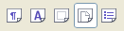
- Klik på et af ikonerne i øverste venstre hjørne i vinduet for at vise typografier af en bestemt type.
- For at benytte en eksisterende typografi (bortset fra tegntypografier) skal du placere indsættelsespunktet i afsnitsrammen eller side og så dobbeltklikke på typografiens navn i en af listerne. For at benytte en tegntypografi skal du markere tegnene først.
TIP | Nederst i vinduet Typografier og formatering er en drop-downliste (i Figur 1 vises Alle). Du kan vælge at vise alle eller kun et udvalg af typografier.
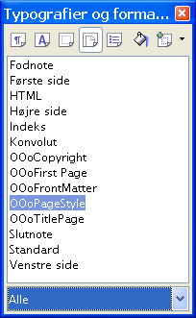
Figur 1. Vinduet Typografier og formatering i Writer som viser alle sidetypografier.

Fyldformat tilstand
Denne metode er ganske nyttig, når du har brug for at formatere mange forskellige afsnit, celler eller andre elementer med den samme typografi.
- Åbn vinduet Typografier og formatering (Figur 1) og vælg den typografi du ønsker at benytte.
- Klik på ikonet Fyldformat tilstand . Musemarkøren ændres nu til dette ikon.
- Placer ikonmarkøren på afsnittet du ønsker at formatere og klik med musen.
- Hvis du benytter en tegntypografi, skal du holde musetasten nede mens du markerer tegnene.
- For at afslutte Fyldformat tilstand skal du klikke på ikonet igen eller trykke på tasten ESC.
Når denne tilstand er aktiv, kan du højreklikke et hvilket som helst sted i dokumentet for at fortryde den seneste markering. Pas derfor på, ikke at højreklikke ved en fejltagelse.

Brug listen 'Anvend typografi'
Når du har brugt en typografi en gang i et dokument, fremgår typografinavnet i listen Anvend typografi (Figur 2) i venstre side af formatlinjen, ved siden af ikonet Typografier og formatering.
Du kan åbne listen og klikke en enkelt gang på den typografi, du ønsker at benytte, eller du kan benytte pil-op og pil-ned for at bevæge dig gennem listen og trykke Enter, når du har fokus på den typografi, du ønsker at benytte.
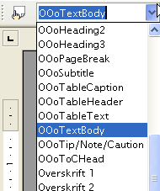
Figur 2. Listen Anvend typografi på Formatlinjen

Tilknytte typografier til genvejstaster
Nyt i version 2.0
I OpenOffice.org kan du tilknytte genvejstaster til bestemte typografier i dokumentet.
OpenOffice.org tilbyder en række foruddefinerede tastaturgenveje, som giver dig mulighed for hurtigt at tilknytte typografier, mens du skriver i et dokument. Du kan selv omdefinere disse genveje eller oprette dine egne:
- Vælg Funktioner > Tilpas > Tastatur.
- På fanen Tastatur i dialogen Tilpas (Figur 3), vælg den genvej som du ønsker at definere.
- I afsnittet Funktioner forneden skal du rulle ned til Typografier og vælge den typografitype, du ønsker at åbne. Klik på +.
- I afsnittet Funktion skal du udpege den typografi, du vil tilknytte. I eksemplet ser du de typografier, jeg bruger i dette dokument.
- For at definere Skift+F10 til OooTextBody skal du vælge denne typografi og derefter klikker på Modificer. Nu vises Skift+F10 i vinduet Taster
- Klik OK for at lukke dialogen.
.
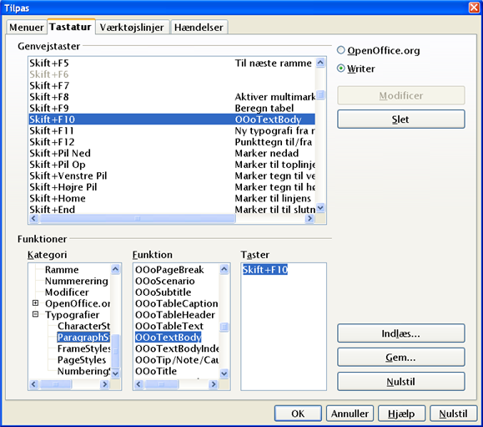Figur 3. Definer tastaturgenveje til oftest brugte typografier

Ændring af typografier
OpenOffice.org tilbyder to måder at ændre typografier på, både de foruddefinerede og dine egne:
- Ændre ved hjælp af dialogen Typografi
- Opdatere typografien fra en valgt tekst
TIP | Alle ændringer du laver til typografier har kun indflydelse på det aktuelle dokument. Ændringerne påvirker ikke den skabelon, du evt. benyttede, da du startede dokumentet. Hvis du ønsker, at ændringen skal slå igennem på mere end det aktuelle dokument, skal du ændre typografien i skabelonen (se kapitlet “Arbejde med skabeloner”) eller kopier typografien mellem dokumenter som beskrevet i “Kopiere og flytte typografier“ på side 9.

Ændre typografier ved hjælp af dialogen Typografier
For at ændre en typografi ved hjælp af dialogen Typografier, skal du åbne dialogen Typografier og formatering, højreklikke på den aktuelle typografi og vælge Modificer... .
Udseendet af dialogen Typografi afhænger af, hvilken type typografien har. Hver type har flere faneblade. Klik på knappen Hjælp for at få detaljerede informationer om de enkelte afsnit og faneblade.

Opdatere en typografi fra en valgt tekst
For at opdatere en typografi fra en valgt tekst skal du...
- Åbne vinduet Typografier og formatering
- Marker det sted i dit dokument som er formateret.
- I vinduet Typografier og formatering skal du vælge den typografi, som du vil opdatere. Tryk nu på trekantspilen til højre for ikonet Ny typografi og vælg Opdater typografi (se Figur 4).
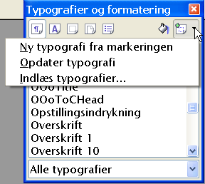Figur 4. Opdater typografi fra en valgt tekst.

Oprette ny (tilpasset) typografi
Du ønsker måske at tilføje en eller flere typografier. Du kan gøre dette på to måder:
- Oprette en ny typografi fra dialogen Typografier
- Oprette en ny typografi fra en markering

Oprette en ny typografi fra dialogen Typografier
For at oprette en ny typografi ved hjælp af dialogen Typografier skal du højreklikke i listen Typografier og formatering og vælge Ny... fra menuen.
Hvis du ønsker, at din nye typografi skal hæftes på en eksisterende typografi, skal du først markere denne typografi, og so højreklikke og trykke Ny....
Hvis du hæfter typografierne sammen og efterfølgende ændrer i grundtypografien, vil alle hæftede typografier også blive opdateret. I nogle tilfælde er dette nøjagtigt det, du ønsker, og i andre tilfælde ikke. Derfor skal sammenkædning af typografier overvejes nøje.
Dialogen og valgene er de samme for både oprette ny eller ændre eksisterende typografier. Læs mere om dette i brugermanualen (F1).

Oprette en ny typografi fra en markering
Du kan også oprette en ny typografi ved at kopiere en eksisterende typografi. Den nye typografi findes kun i det aktuelle dokument og vil ikke blive få indflydelse på skabelonen.
- Åbn vinduet Typografier og formatering. Fra dropdownlisten forneden, skal du vælge hvilken type, du ønsker at oprette.
- I dokumentet skal du nu markere et element som du ønsker at oprette som typografi.
- I vinduet Typografier og formatering (Figur 4) skal du klikke på trekantspilen til højre for ikonet opret typografi, og klikke på Ny typografi fra markering.
- I dialogen Opret typografi (Figur 5) skal du skrive et navn for den nye typografi og trykke på OK
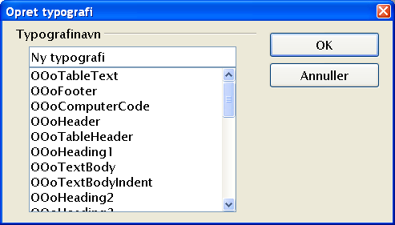
Figur 5. Oprette ny typografi fra en markering

Træk-og-slip for at oprette en typografi
Nyt i version 2.0
Du kan trække og slippe en tekstmarkering ind i vinduet Typografier og formatering for at oprette en ny typografi.

Writer
Vælg (marker) et stykke tekst og træk teksten ind i vinduet Typografier og formatering.
Hvis afsnitstypografier er valgt i bunden af vinduet, vil der blive oprettet en afsnitstypografi. Hvis tegntypografi er valgt, vil en ny tegntypografi blive oprettet.

Calc
Træk en valgt celle til vinduet Typografier og formatering for at oprette en celletypografi.

Draw/Impress
Vælg og træk et tegneobjekt til vinduet Typografier og formatering for at oprette en tegningstypografi.

Slette typografier
Du kan ikke fjerne (slette) de typografier, som er indbygget i OpenOffice.org fra en skabelon, selv ikke hvis typografierne ikke er i brug.
Du kan fjerne en brugeroprettet typografi, men før du gør det, skal du undersøge om typografien benyttes i dokumentet. Hvis en uønsket typografi er i brug, må du erstatte den med en anden. At erstatte en typografi (og efterfølgende fjerner den uønskede) kan være meget nyttigt, specielt hvis du arbejder med et dokument, som flere forfattere har bidraget til, og hvor dokumentet er samlet af flere forskellige dokumenter med forskellige typografier.
For at slette uønskede typografier, skal du i vinduet Typografier og formatering højreklikke på typografien, og vælge Slet.
Hvis typografien er i brug, ser du denne meddelelse (Figur 6).
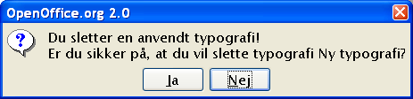Figur 6. Slette en anvendt typografi
Hvis typografien ikke er i brug, ser du denne meddelelse (Figur 7).
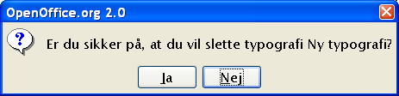Figur 7. Slette en ikke anvendt typografi

Kopiere og flytte typografier
Du kan kopiere en typografi fra et dokument eller en skabelon til et andet dokument eller en anden skabelon. Dette kan du gøre på to forskellige måder:
- Brug af dialogen Administrer skabeloner
- Indlæse en typografi fra en skabelon eller et dokument

Brug af dialogen Administrer skabeloner
For at kopiere eller flytte en typografi ved hjælp af dalogen Administrer skabeloner:
- Klik Filer > Skabeloner > Administrer
- I dialogen Administrer skabeloner (Figur 8) skal du sætte listerne til enten Skabeloner eller Dokumenter. Åbn folderne og find den skabelon som du vil kopiere fra (venstre kolonne) og til (højre kolonne).
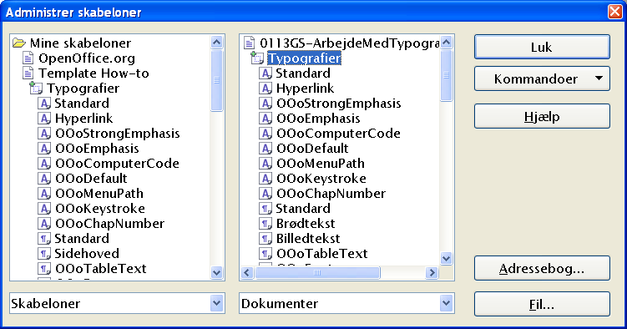Figur 8. Kopiere typografier ved hjælp af dialogen Administrer typografier.
- Dobbeltklik på skabelonnavnet eller navnet på dokumentet, og dobbeltklik så typografiikonet for at vise de enkelte typografier
- For at kopiere en typografi, skal du holde CTRL-tasten nede, mens du trækker den ønskede typografi fra listen til venstre over til listen til højre.
- For at flytte en typografi, skal du ikke holde CTRL-tasten nede, mens du trækker den ønskede typografi fra listen til venstre over til listen til højre.
- Gentag for hver typografi. Hvis det modtagende dokument (eller typografi) har mange typografier, kan du muligvis ikke se de nye typografier, med mindre du ruller op og ned på listen. Klik Luk for at lukke dialogen.

Indlæse en typografi
Du kan kopiere en typografi ved at indlæse den fra en skabelon eller fra et dokument:
- Åbn det dokument du vil indlæse en typografi til.
- I dialogen Typografier og formatering, skal du klikke på trekantspilen til højre for ikonet Opret typografi og vælge Indlæs typografi (se Figur 4).
- I dialogen Indlæs typografier (Figure 9) skal du finde og vælge den skabelon, du ønsker at indlæse en typografi fra.
- Marker valgboksene for kategorier af typografier som skal kopieres. Vælg Overskriv hvis du ønsker at erstatte en tilsvarende typografi med samme navn i måldokumentet .
- Klik OK for at kopiere typografien. Du vil ikke se nogle ændringer på skærmen.
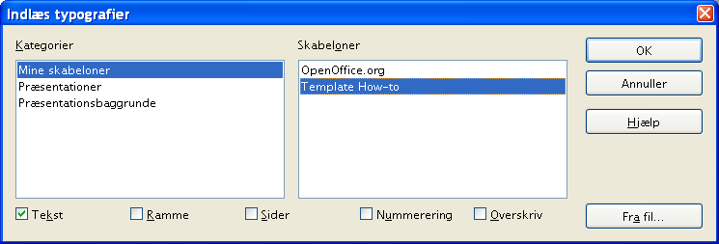Figure 9. Kopiering af typografi fra en skabelon til et åbent dokument

Note | Hvis du i stedet vil indlæse fra et dokument, skal du vælge knappen Fra fil... for at åbne en filvælger-dialog, hvor du kan vælge et dokument.

